江苏七洲绿色化工股份有限公司环境应急资源调查报告

江苏七洲绿色化工股份有限公司

2019 年 1 月

1、环境应急资源调查工作的目的

在任何工业活动中都有可能发生事故，尤其是随着现代化工业的发展，生产过程中存在的巨大能量和有害物质，一旦发生重大事故，往往造成惨重的生命、财产损失和环境破坏。由于自然或人为、技术等原因，当事故或灾害不可能完全避免的时候，建立重大事故环境应急救援体系，组织及时有效的应急救援行动，已成为抵御事故风险或控制灾害蔓延、降低危害后果的关键甚至是惟一手段。

在本公司发生环境事故后能迅速、有序有效地开展应急处置行动，阻止和控制污染物向周边环境的无序排放，最大可能避免对公共环境（大气、水体）造成的污染冲击，为了预防和减少突发环境事件的发生，控制、减轻和消除突发事件引起的社会危害，规范突发事件应对活动，保护人民生命财产安全，维护国家安全、公共安全、环境安全和社会秩序，国家颁布了《中华人民共和国突发事件应对法》，发布了《国家突发环境事件应急预案》，国家环保部组织编写了《环境应急响应实用手册》。

2、公司环境应急救援工作的开展情况

2.1 认真编制切实可行的突发环境事件应急预案

公司成立了以总经理为组长的应急预案编制小组，为我公司安全

生产、突发环境事件及应急救援工作提供了有力的技术支持和专业指

导。

2.2 注意在资金上投入

2018 年公司投资了 5 万元对应急救援物资进行了更新和补充。

1

2.3 强化应急救援演练

公司按照环境应急预案，每年至少组织开展一次企业级环境应急

综合演练，并定期开展各工段、车间的分项应急演练，并做好应急演

练的总结和评估工作。最近一次演练时间为 2018 年 1 月 12 日上午，

演练模拟事故为：罐区液氯泄漏应急处置演练。

演练方案材料如下：
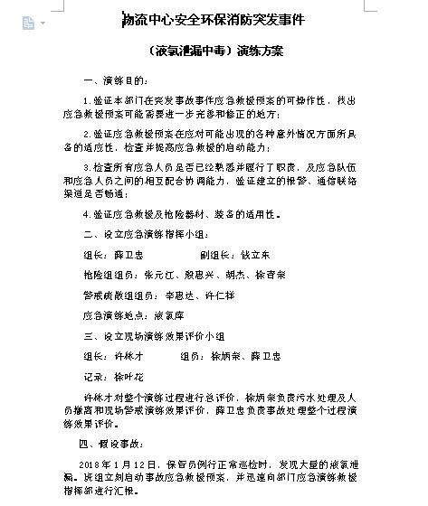

2
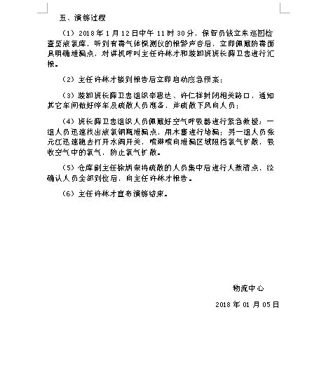

现场演练照片：
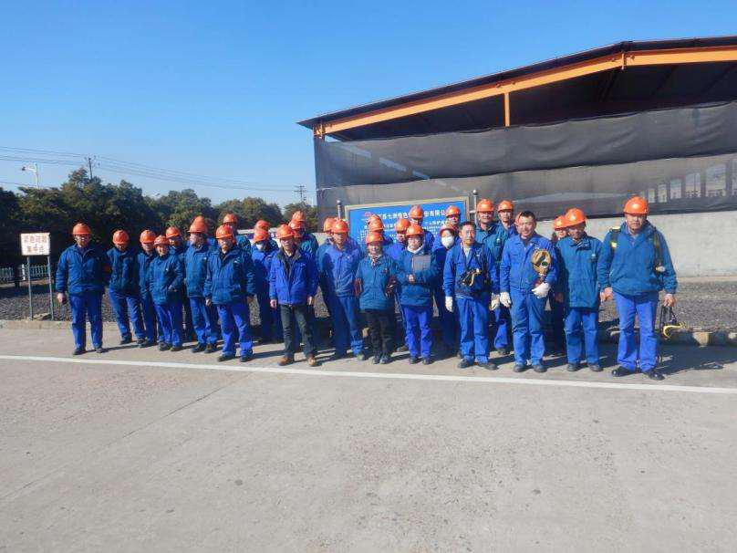

3
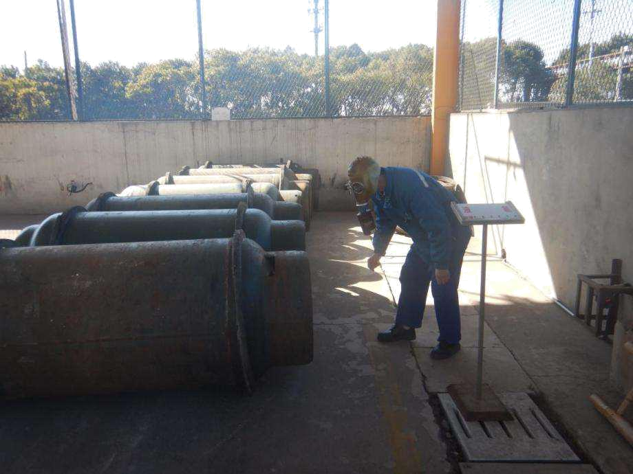

事故演练结束后，公司及时对演练情况进行了演练过程评估，并

编制了评估报告。参与评估的部门有应急指挥部、生产车间、设备部、

仓储部、安环部。并提出了演练改进建议。

演练评估报告证明材料截图如下：

4
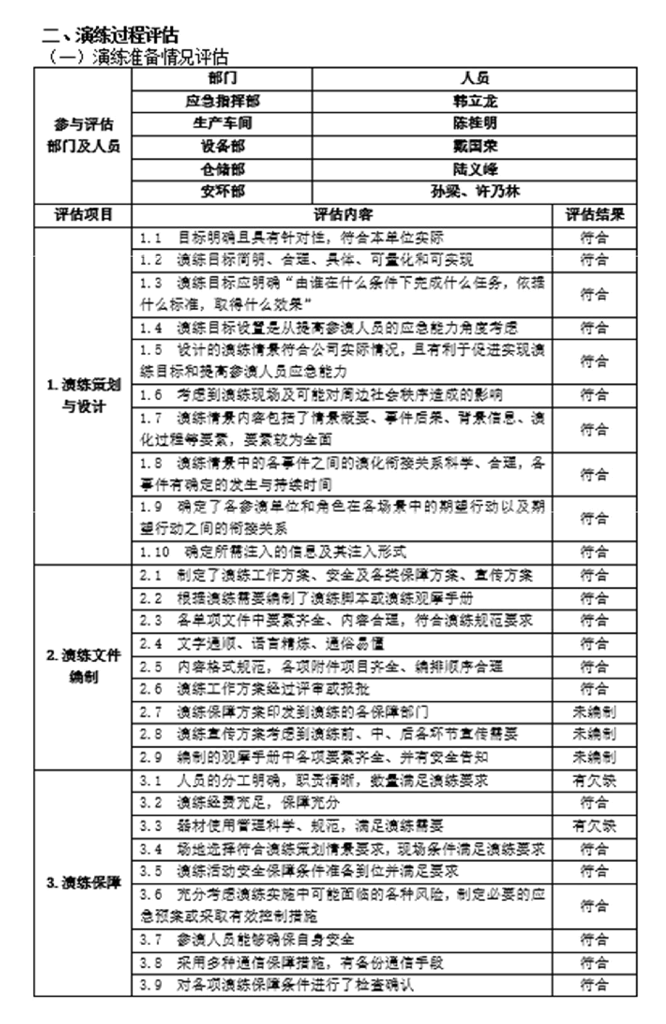

通过这次演练，检验了应急预案，锻炼了应急队伍，有效地提升

了各小组的应急处置能力。

2.4 深入开展应急知识宣传

为切实提高员工的应急意识和应急能力，加强对安全生产科普知

5

识宣传。如每年六月安全生产月活动期间，都要以宣传单、板报等形

式面向员工宣传普及应急、预防、避险、自救、互救、减灾等知识，

努力提高员工应对各种突发事件的综合素质，为应急管理工作顺利开

展营造良好的氛围。

2.5 存在的问题

1、应急管理体制工作的诸多方面不够适应

表现在应急预案体系仍不完善，预案覆盖面不全，过于原则化，

针对性、可操作性不强，预案培训和演练仍存在不足。

2、救援力量的不适应

救援队伍、专业人员和救援装备不足，目前应急救援队伍主要是

企业自有的、为企业本身服务的救援队伍，其专业技术力量、救援人

员和装备，难以承担社会救援任务的需要。救援人员的环境风险专业

知识培训不到位，并缺乏专门的突发环境事件应急预案作指导，应急

演练经验不足。

3、整改措施

在应急队伍的应急救救能力方面，需要通过加强实践演练，逐步

提高。及时根据公司自身的发展情况，对预案进行调整、修订、完善。

3、公司内部救援资源

3.1 预案的制定

公司自成立之初，就组织人员制定突发环境事件应急预案，并每

- 年进行一次修订，同时经专家评审后，报环保部门备案。

3.2 组织体系的建立及职责

6

3.2.1 组织体系

公司设立公司级和车间级二级突发环境事件应急指挥机构。公司

成立“应急指挥领导小组”为一级指挥机构；各生产、辅助车间成立

二级应急救援指挥机构。同时设立技术保障、工程抢险、应急救援、

应急监测、医疗救护、对外联络、现场治安、物资保障、善后处理等

小组。具体组织结构见下图：


应急指挥小组

总指挥：薛红芬

副总指挥：栾小兵

应急指挥办公室

地点：会议室

现场处置领导小组

组长：安全生产负责人

组员：有关部门负责人

技 |  |  | 工 |  |  | 应 |  |  | 应 |  |  | 对 |  |  | 现 |  |  | 物 |  |  |  | 医 |  |  | 善
术 |  |  | 程 |  |  | 急 |  |  | 急 |  |  | 外 |  |  | 场 |  |  | 资 |  |  |  | 疗 |  |  | 后
保 周 |  |  | 抢 吕 |  |  | 救 陈 |  |  | 监 徐 |  |  | 联 汪 |  |  | 治 龚 |  |  | 保 朱 |  |  |  | 救 赵 |  |  | 处 张
障 |  |  | 险 宜 |  |  | 援 达 |  |  | 测 洪 |  |  | 络 |  |  | 安 建 |  |  | 障 曹 |  |  |  | 护 振 |  |  | 理 建
组 彬 |  |  | 组 飞 |  |  | 组 恩 |  |  | 组 喜 |  |  | 组 海 |  |  | 组 华 |  |  | 组 红 |  |  |  | 组 亚 |  |  | 组 斌

图 3.2-1 应急指挥组织结构图

3.3 指挥机构及职责

公司成立突发环境事件“应急指挥领导小组”，由公司生产副总薛

红芬担任指挥部应急总指挥，副总经理、环保科科长担任现场指挥，

7

生产操作人员担任应急操作员，门卫担任点名协调人及外部协调人，

环保、安全、设备以及各生产工艺应急处置小组，发生突发重大事件

时，以指挥领导小组（应急总指挥、现场指挥、应急操作员）为基础，

即突发事件应急指挥部，负责全公司应急救援工作的组织和指挥，指

挥部设在公司会议室。

注：若应急总指挥不在公司，由现场指挥代理，全权负责应急救

援工作。

3.3.1 指挥机构组成

总指挥：薛红芬

副总指挥： 栾小兵

在突发环境事件的现场，最高管理人员为突发事件现场的总指挥，直至被上级政府部门接管。

组成：由企业主要负责人担任指挥部总指挥和副总指挥，环保、安全、设备等部门组成指挥部成员单位；车间应急救援指挥机构由车间负责人、工艺技术人员和环境、安全与健康人员组成；生产工段应急救援指挥机构由工段负责人、工艺技术人员和环境、安全与健康人员组成。车间应急指挥机构由车间负责人、管理员、班长担任。

职责：发生重大事故时，由指挥部发布和解除应急救援命令、信号；组织指挥救援队伍实施救援行动，现场指挥实施灭火、防污染抢险，设施、设备抢修、堵漏，突击转移危险物品、抢救现场中毒、受伤人员，疏散现场人员，设立安全警戒和事故善后现场清理等；向上级汇报和向友邻单位通报事故情况，必要时向有关单位发出救援请求；组

8

织事故调查，总结应急救援经验和教训。总经理为应急救援总指挥，

决定是否启动应急预案。

现场临时指挥人为当天生产部门的当班班长，全面负责紧急情况

的处理。公司内所有当班员工都必须服从此指挥人的指挥。

应急指挥领导小组根据事件类型和应急工作需要，可以设置相应的应

急救援工作小组。

3.3.2 指挥机构的主要职责

1、贯彻执行国家、当地政府、上级有关部门关于环境安全的方针、

政策及规定；

2、组织制定突发环境事件应急预案；

3、组建突发环境事件应急救援队伍；

4、负责应急防范设施（备）（如堵漏器材、环境应急池、排放口应急

阀门、储罐区围堰、应急监测仪器、防护器材、救援器材和应急交通

工具等）的建设；以及应急救援物资，特别是处理泄漏物、消解和吸

收污染物的物资储备；

5、检查、督促做好突发环境事件的预防措施和应急救援的各项准备

工作，督促、协助有关部门及时消除有毒有害物质的跑、冒、滴、漏；

6、负责组织预案的审批与更新；

7、负责组织外部评审；

8、批准本预案的启动与终止；

9、确定现场指挥人员；

10、协调事件现场有关工作；

9

11、负责应急队伍的调动和资源配置；

12、突发环境事件信息的上报及可能受影响区域的通报工作；

13、负责应急状态下请求外部救援力量的决策；

14、接受上级应急救援指挥机构的指令和调动，协助事件的处理；配

合有关部门对环境进行修复、事件调查、经验教训总结；

15、负责保护事件现场及相关数据；

16、有计划地组织实施突发环境事件应急救援的培训，根据应急预案

进行演练，向周边企业、村落提供本单位有关危险物质特性、救援知

识等宣传材料。

3.3.3 指挥机构分工及主要职责

总指挥：薛红芬

（1）负责组织指挥全厂的应急救援工作；

（2）配置应急救援的人力资源、资金和应急物资；

（3）向政府各相关部门报告事故情况及处置情况；

（4）配合、协助政府部门做好事故的应急救援。

副总指挥：栾小兵

（1）协助总指挥负责应急救援的具体指挥工作。

（2）协助总指挥做好事故报警、情况通报及事故处置工作。

（3）负责灭火、警戒、治安保卫、疏散、道路管制工作。

（4）协助总指挥负责工程抢险、抢修的现场指挥。

（5）负责现场医疗救护指挥及中毒、受伤人员分类抢救和护送转院

工作。

10

技术保障组：

组长：周彬

组员：有关生产工艺、设备、安全环保等技术人员及相关专家组成。

职责：对突发环境事件的预警和应急控制及处置措施提供提出救灾方

案、处置办法；指导现场附近居民和抢险人员自身防护，确定人员疏

散范围的建议；对环境污染的灾害损失和恢复方案等进行研究评估，

并提出相关建议。

工程抢险组：

组长：吕宜飞

成员：有关电气、设备技术、管理人员、维修人员组成。

职责：负责现场抢险救援、负责事故处置时生产系统开、停车调度工作。

应急救援组：

组长：陈达恩

职责：协助应急救援指挥部，负责应急救援现场指挥工作，担负本公

司各类事故的救援与处置，安排专人负责应急阀门的切换。负责现场

灭火和泄漏防污染抢险及洗消。组建有义务应急救援及消防队，负责

应急抢险队、运输班的协调指挥，负责公司的事故应急救援任务。

应急监测组：

组长：徐洪喜

职责：

（1）负责环境污染物的监测、分析工作，如不能分析指标，请求质

11

检科协助。

（2）负责污染物的处理方案的设计，尽可能减少突发事件对环境的

危害。

（3）负责事故现场及有害物质扩散区域内的洗消、监测工作及事故

原因的分析，处置工作的技术问题的解决。

（4）应急情况下协助专门的监测机构进行应急监测。

对外联络组：

组长：汪海

职责：在紧急灾害发生时，及时向安全环境等政府部门联系报告，并及时向周围企业、居民沟通协调，以及 119 和 120 的报警。

现场治安组组：

组长：龚建华

职责：在紧急灾害发生时，划定警戒区域防止无关人员进入，疏散危

险区域的无关人员。

物资保障组：

组长：朱曹红

成员：由总务、安环、财务有关人员组成。

职责：

（1）负责应急值守，及时向总指挥报告现场事故信息，及时向政府

有关部门报告事故情况，接受和传达政府有关部门关于事故救援工作

的批示和意见，协调各专业组有关事宜；

（2）按总指挥指示，负责与新闻媒体联系和事故信息发布工作；

12

（3）接受现场反馈的信息，协调确定医疗、健康和安全及保安的需

求；

（4）为建立应急指挥部提供保障条件；

（5）向周边单位社区划通报事故情况，必要时向有关单位发出救援

请求；

（6）保障紧急事伯响应时的通讯联络，定期核准对外联络电话；

（7）负责伤员生活必需品和抢险物资的供应运输。

医疗救护组：

组长：赵振亚

职责：联系/通知医疗机构救援，陪送伤者，联络伤者家属。

善后处理组：

组长：张建斌

职责：负责伤亡人员的抚恤、安置及医疗救治，亲属的接待、安抚，

遇难者遗体、遗物的处理。

3.4 应急保障

3.4.1 保障措施

公司主要涉及风险源为车间、仓库、罐区、危废堆场发生的化学

品泄漏事故及火灾爆炸引发的次生衍生环境事故，公司配备应急保障

物资主要有正压式空气呼吸器、自吸过滤式防颗粒物呼吸器、防化服、

防化手套、防护靴、干粉灭火器、消防栓、消防沙、蛭石等。

公司目前的风险防范措施已基本落实到位，具体如下：

13

表 3.4-1 风险防范措施表


序号 指标 具体情况 完成情况

1)厂区贮存原料储罐设施设防渗漏、防腐蚀、防淋溶、防流失
相关设计符合
措施，设防初期雨水、泄漏物、受污染的消防水（溢）流入雨
水和清净下水系统的导流围挡收集措施（如防火堤、围堰等）； ^{要求。}
2)装置围堰与罐区防火堤（围堰）外设排水切换阀，正常情况 围堰设置排水

- 截流措施 下通向雨水系统的阀门关闭，通向应急事故水池、污水处理系 切换阀，正常

 |  | 统的阀门打开； | 情况下关闭。
 |  | 3)前述措施日常管理及维护良好，有专人负责手动阀门切换， | 阀门专人管理
 |  | 3)前述措施日常管理及维护良好，有专人负责手动阀门切换， | 及维护，并负
 |  | 保证初期雨水、泄漏物和受污染的消防水排入污水系统。 | 及维护，并负
 |  | 保证初期雨水、泄漏物和受污染的消防水排入污水系统。 | 责切换
 |  | 1)按相关设计规范设置应急事故水池、事故存液池或清净下水 | 设置了 800m³
 |  | 1)按相关设计规范设置应急事故水池、事故存液池或清净下水 | 事故池，液氯
 |  | 排放缓冲池等事故排水收集设施，并根据下游环境风险受体敏 | 事故池，液氯
 |  | 排放缓冲池等事故排水收集设施，并根据下游环境风险受体敏 | 储罐设置有石
 |  | 感程度和易发生极端天气情况，设置事故排水收集设施的容量 | 储罐设置有石
 |  | 感程度和易发生极端天气情况，设置事故排水收集设施的容量 | 灰水应急池
 | 事故排水 | 2)事故存液池、应急事故水池、清净下水排放缓冲池等事故排 | 事故收集池设
2 | 事故排水 | 2)事故存液池、应急事故水池、清净下水排放缓冲池等事故排 | 置合理，日常
 | 收集措施 | 水收集设施位置合理，能自流式或确保事故状态下顺利收集泄 | 保持足够的事
 |  | 漏物和消防水，日常保持足够的事故排水缓冲容量； | 保持足够的事
 |  | 漏物和消防水，日常保持足够的事故排水缓冲容量； | 故排水容量
 |  | 3)设抽水设施，并与污水管线连接，能将所收集物送至厂区内 | 设置抽水设
 |  | 3)设抽水设施，并与污水管线连接，能将所收集物送至厂区内 | 置，至污水处
 |  | 污水处理设施处理。 | 置，至污水处
 |  | 污水处理设施处理。 | 理设置
 |  | 厂区内清净下水均进入雨水强排系统；且清净下水系统具有下
 |  | 述所有措施：①具有收集受污染的清净下水、初期雨水和消防 | 厂区清下水进
 |  | 水功能的清净下水排放缓冲池（或雨水收集池），池内日常保持 | 厂区清下水进
 | 清净下水 | 水功能的清净下水排放缓冲池（或雨水收集池），池内日常保持 | 入雨水系统，
 | 清净下水 | 足够的事故排水缓冲容量；池内设有提升设施，能将所集物送 | 入雨水系统，
3 | 系统防控 | 足够的事故排水缓冲容量；池内设有提升设施，能将所集物送 | 在线检测合格
3 | 系统防控 | 至厂区内污水处理设施处理；②具有清净下水系统（或排入雨 | 在线检测合格
 | 措施 | 至厂区内污水处理设施处理；②具有清净下水系统（或排入雨 | 后排入雨水管
 | 措施 | 水系统）的总排口监视及关闭设施，有专人负责在紧急情况下 | 后排入雨水管
 |  | 水系统）的总排口监视及关闭设施，有专人负责在紧急情况下 | 网。
 |  | 关闭清净下水总排口，防止受污染的雨水、清净下水、消防水 | 网。
 |  | 和泄漏物进入外环境。
 |  | 有废水产生或外排时：
 |  | ①受污染的循环冷却水、雨水、消防水等排入生产污水系统或
 | 生产废水 | 独立处理系统；且②生产废水排放前设监控池，能够将不合格 | 生产废水经厂
 | 生产废水 | 废水送废水处理设施重新处理；且③如企业受污染的清净下水 | 内污水处理后
4 | 处理系统 | 废水送废水处理设施重新处理；且③如企业受污染的清净下水 | 内污水处理后
4 | 处理系统 | 或雨水进入废水处理系统处理，则废水处理系统应设置事故水 | 排入园区污水
 | 防控措施 | 或雨水进入废水处理系统处理，则废水处理系统应设置事故水 | 排入园区污水
 | 防控措施 | 缓冲设施； | 处理厂。
 |  | ④具有生产废水总排口监视及关闭设施，有专人负责启闭，确
 |  | 保泄漏物、受污染的消防水、不合格废水不排出厂外。
 | 毒性气体 | 根据实际情况，具有针对有毒有害气体（氯气）的泄漏紧急处 | 已编制泄漏应
5 | 泄漏紧急 | 根据实际情况，具有针对有毒有害气体（氯气）的泄漏紧急处 | 已编制泄漏应
5 | 泄漏紧急 | 置措施 | 急处置预案
 | 处置装置 | 置措施 | 急处置预案
 | 毒性气体 |  | 设置气体探
 | 毒性气体 | 根据实际情况，具有针对有毒有害气体（氯气）设置生产区域 | 头，探测到有
6 | 泄漏监控 | 根据实际情况，具有针对有毒有害气体（氯气）设置生产区域 | 头，探测到有
6 | 泄漏监控 | 或厂界泄漏监控预警措施。 | 毒有害气体后
 | 预警措施 | 或厂界泄漏监控预警措施。 | 毒有害气体后
 | 预警措施 |  | 报警。
 | 环评及批 | 是否按环评及批复文件的要求落实的其他建设环境风险防控设 | 已落实相关防
7 | 复的其他 | 是否按环评及批复文件的要求落实的其他建设环境风险防控设 | 已落实相关防
7 | 复的其他 | 施的 | 控设施
 | 风险防控 | 施的 | 控设施
 |  | 14


序号 | 指标 | 具体情况 | 完成情况
 | 措施落实
 | 情况
 | 雨排水、 | 雨排水、清下水进入雨水收集池（3*3*3 米），经在线监测仪监
 | 清净下 | 雨排水、清下水进入雨水收集池（3*3*3 米），经在线监测仪监
 | 清净下 | 测合格后，开启外排水泵，排入市政雨水管网，监测不合格则 | 已落实相关设
8 | 水、生产 | 测合格后，开启外排水泵，排入市政雨水管网，监测不合格则 | 已落实相关设
8 | 水、生产 | 将雨水收集池中废水泵去厂内污水处理站处理；处理后生产废 | 施
 | 废水排放 | 将雨水收集池中废水泵去厂内污水处理站处理；处理后生产废 | 施
 | 废水排放 | 水排入园区污水处理厂。
 | 去向 | 水排入园区污水处理厂。

3.4.2 通讯保障

- 小时应急值守电话：环保主管、各科科长、总经理、副总经理的电话为 24 小时开机，均有接收事故报告的职责，可保障信息的及时传递。

表 3.4-1 公司应急联络通讯录


序号 | 应急小组职务 | 姓名 |  | 职务 | 联系方式
1 | 组长 | 薛红芬 |  | 生产副总 | 13915676817
2 | 副组长 | 栾小兵 |  | 生产部经理 | 13776002331
3 | 组员 | 张建斌 |  | 生产部副经理 | 13962208819
4 | 组员 | 朱曹红 |  | 行政事务部经理 | 13921981531
5 | 组员 | 吕宜飞 |  | 设备科科长 | 13915471567
6 | 组员 | 赵振亚 |  | 安环科科长 | 13901569087
7 | 组员 | 龚建华 |  | 环保科科长 | 13218189922
8 | 组员 | 陈达恩 |  | 维修车间主任 | 13915684799
9 | 组员 | 周彬 |  | 技术中心经理 | 13915672032
10 | 组员 | 徐洪喜 |  | 回收中心主任 | 13773260155
11 | 组员 | 李勇 |  | 981车间主任 | 13962203582
12 | 组员 | 汪海 |  | 982车间主任 | 13862201146
13 | 组员 | 钱威 |  | 983车间主任 | 13776265793
14 | 组员 | 缪广君 |  | 985车间主任 | 13962478038
15 | 组员 | 李国盛 |  | 986车间主任 | 15150209628
16 | 组员 | 倪晨鑫 |  | 987车间主任 | 18112695823
 |  |  | 15


17 | 组员 | 龚洪金 | 988车间主任 | 13812982673
18 | 组员 | 钱刚 | 989车间主任 | 13962462687
19 | 组员 | 张建方 | 多功能车间主任 | 13806228897
20 | 组员 | 许林才 | 物流中心主任 | 13962267711

3.4.3 应急电源、照明

各应急通道均设有应急照明灯，作为现场紧急撤离时的照明，生

产系统在突然断电时，所有岗位人员由当班班长组织按照应急撤离路

线有序撤离。在事故的抢险和伤员救护过程中，应根据情况，从其他

生产系统供电，在确定安全的情况下，对事故单位的各个岗位进行选

择性供电，保证应急和照明电源的使用。

3.5 应急物资装备保障

应急救援装备包括事故发生时所使用的通讯设备、消防器材、运

输工具、防护用品等。主要应急物资装备存放于库房、生产车间等地

点，指定专门人员负责保管并进行日常点检工作。维护保养要求：存

放于阴凉、通风的防雨防晒房间内，及时进行应急物资的更换工作。

根据《危险化学品单位应急救援物资配备要求》（GB 30077-2013），

公司目前风险应急物资配备较为合理，考虑到环境风险事故发生后的

危害性，仍需补充个人防护物资数量（如防护服、防毒面具、防毒口

罩、防化手套、防化靴）。

16

表 3.5-1 应急救援个体防护的设备、器材一览


应急救援设施 | 个人防护用品 | 数量
1、各车间设有有机溶剂气体浓度超标报警器 | 1、防毒面具、防护眼镜 | 100 只
2、各车间装有可燃气体泄漏检测报警系统 | 2、耐酸碱雨鞋 | 50 双
3、各车间设安全撤离通道 | 3、耐酸碱工作服 | 10 套
4、各车间备有喷淋设备 | 4、防静电安全鞋 | 200 双
5、各车间备有能整套自给式呼吸器 | 5、防静电工作服 | 50 套
6、回收中心备有吸油棉 | 6、防毒防酸手套 | 50 双
7、备用急救药品和运送病人用担架 | 7、防酸围裙 | 50 条
8、应急备用汽车一辆 | 8、安全帽 | 700 只
9、各车间、仓库配有手动报警器
10、280KW/ｈ柴油发电机两台

表 3.5-2 危险目标周围安全消防设施及报警器材一览表


配置地点 | 消防器材名称 |  | 型号 | 数量 | 责任人
配置地点 | 消防器材名称 |  | 型号 | (只) | 责任人
 | 干粉灭火器 |  | MFZ/ABC8 | 11 | 许林才
 | 干粉灭火器 |  | MFTZ/ABC35 | 3 | 许林才
 | 二氧化碳灭火器 |  | MT/3 | 5 | 许林才
542 成品库
542 成品库 | 室内消火栓 | / |  | 9 | 许林才
 | 地上消火栓 | / |  | 5 | 许林才
 | 手动报警 | / |  | 4 | 许林才
 | 泡沫消火栓 | / |  | 2 | 许林才
原料棚 | 干粉灭火器 |  | MFTZ/ABC35 | 4 | 许林才
原料棚 | 地上消火栓 | / |  | 2 | 许林才
 | 二氧化碳灭火器 |  | MT/3 | 1 | 许林才
 | 干粉灭火器 |  | MFZ/ABC8 | 3 | 许林才
罐区 | 干粉灭火器 |  | MFTZ/ABC35 | 1 | 许林才
 | 地上消火栓 | / |  | 3 | 许林才
 | 手动报警 | / |  | 4 | 许林才
 | 泡沫消火栓 | / |  | 1 | 许林才
 | 干粉灭火器 |  | MFZ/ABC8 | 4 | 许林才
 | 干粉灭火器 |  | MFTZ/ABC35 | 1 | 许林才
164 库 | 室内消火栓 | / |  | 3 | 许林才
 | 地上消火栓 | / |  | 2 | 许林才
 | 手动报警 |  | / | 5 | 许林才
 |  | 17


 | 自动喷淋系统 | / |  | 1 | 许林才
气瓶储存区 | 二氧化碳灭火器 |  | MT/25 | 1 | 许林才
气瓶储存区 | 干粉灭火器 |  | MFZ/ABC8 | 1 | 许林才
液氯库 | 二氧化碳灭火器 |  | MT/3 | 2 | 许林才
 | 二氧化碳灭火器 |  | MT/3 | 4 | 李勇
 | 干粉灭火器 |  | MFZ/ABC8 | 14 | 李勇
981 车间一楼 | 干粉灭火器 |  | MFTZ/ABC35 | 3 | 李勇
981 车间一楼 | 室内消火栓 | / |  | 3 | 李勇
 | 泡沫消火栓 | / |  | 2 | 李勇
 | 手动报警 | / |  | 2 | 李勇
 | 二氧化碳灭火器 |  | MT/3 | 3 | 李勇
981 车间二楼 | 干粉灭火器 |  | MFZ/ABC8 | 12 | 李勇
981 车间二楼 | 干粉灭火器 |  | MFTZ/ABC35 | 3 | 李勇
 | 室内消火栓 | / |  | 3 | 李勇
981 车间三楼 | 二氧化碳灭火器 |  | MT/3 | 7 | 李勇
981 车间三楼 | 干粉灭火器 |  | MFZ/ABC8 | 6 | 李勇
981 车间电梯间 | 干粉灭火器 |  | MFZ/ABC8 | 2 | 李勇
981 车间楼顶 | 干粉灭火器 |  | MFZ/ABC8 | 1 | 李勇
981 车间楼顶 | 二氧化碳灭火器 |  | MT/3 | 2 | 李勇
 | 二氧化碳灭火器 |  | MT/3 | 2 | 汪海
 | 干粉灭火器 |  | MFZ/ABC8 | 8 | 汪海
 | 干粉灭火器 |  | MFTZ/ABC35 | 3 | 汪海
982 车间一楼 | 室内消火栓 | / |  | 3 | 汪海
 | 泡沫消火栓 | / |  | 1 | 汪海
 | 手动报警 | / |  | 3 | 汪海
 | 地上消火栓 | / |  | 1 | 汪海
 | 二氧化碳灭火器 |  | MT/3 | 6 | 汪海
982 车间二楼 | 干粉灭火器 |  | MFZ/ABC8 | 17 | 汪海
982 车间二楼 | 干粉灭火器 |  | MFTZ/ABC35 | 1 | 汪海
 | 室内消火栓 | / |  | 3 | 汪海
 | 二氧化碳灭火器 |  | MT/3 | 1 | 汪海
982 车间三楼 | 干粉灭火器 |  | MFZ/ABC8 | 10 | 汪海
982 车间三楼 | 干粉灭火器 |  | MFTZ/ABC35 | 1 | 汪海
 | 室内消火栓 | / |  | 3 | 汪海
982 车间电梯间 | 干粉灭火器 |  | MFZ/ABC8 | 2 | 汪海
 | 干粉灭火器 |  | MFZ/ABC8 | 13 | 钱威
983 车间一楼 | 干粉灭火器 |  | MFTZ/ABC35 | 2 | 钱威
 | 室内消火栓 |  | / | 3 | 钱威
 |  | 18


 | 泡沫消火栓 | / |  | 1 | 钱威
 | 手动报警 | / |  | 2 | 钱威
 | 地上消火栓 | / |  | 3 | 钱威
 | 干粉灭火器 |  | MFZ/ABC8 | 5 | 钱威
983 车间二楼 | 干粉灭火器 |  | MFTZ/ABC35 | 2 | 钱威
 | 室内消火栓 | / |  | 3 | 钱威
 | 二氧化碳灭火器 |  | MT/3 | 13 | 缪广君
 | 干粉灭火器 |  | MFTZ/ABC35 | 3 | 缪广君
985 车间一楼 | 室内消火栓 | / |  | 8 | 缪广君
985 车间一楼 | 泡沫消火栓 | / |  | 2 | 缪广君
 | 手动报警 | / |  | 3 | 缪广君
 | 地上消火栓 | / |  | 2 | 缪广君
985 车间二楼 | 二氧化碳灭火器 |  | MT/3 | 8 | 缪广君
985 车间二楼 | 室内消火栓 | / |  | 3 | 缪广君
985 车间三楼 | 二氧化碳灭火器 |  | MT/3 | 2 | 缪广君
985 车间三楼 | 室内消火栓 | / |  | 3 | 缪广君
985 车间四楼 | 干粉灭火器 |  | MFZ/ABC8 | 2 | 缪广君
985 车间四楼 | 室内消火栓 | / |  | 3 | 缪广君
985 车间五楼 | 干粉灭火器 |  | MFZ/ABC8 | 2 | 缪广君
985 车间五楼 | 室内消火栓 | / |  | 3 | 缪广君
 | 干粉灭火器 |  | MFZ/ABC8 | 20 | 李国盛
 | 干粉灭火器 |  | MFTZ/ABC35 | 2 | 李国盛
986 车间一楼 | 室内消火栓 | / |  | 4 | 李国盛
 | 泡沫消火栓 | / |  | 1 | 李国盛
 | 地上消火栓 | / |  | 2 | 李国盛
 | 干粉灭火器 |  | MFZ/ABC8 | 21 | 李国盛
986 车间二楼 | 干粉灭火器 |  | MFTZ/ABC35 | 2 | 李国盛
 | 室内消火栓 | / |  | 4 | 李国盛
 | 二氧化碳灭火器 |  | MT/3 | 2 | 倪晨鑫
 | 干粉灭火器 |  | MFZ/ABC8 | 3 | 倪晨鑫
987 车间一楼 | 干粉灭火器 |  | MFTZ/ABC35 | 1 | 倪晨鑫
987 车间一楼 | 室内消火栓 | / |  | 2 | 倪晨鑫
 | 泡沫消火栓 | / |  | 1 | 倪晨鑫
 | 手动报警 | / |  | 2 | 倪晨鑫
 | 二氧化碳灭火器 |  | MT/3 | 1 | 倪晨鑫
987 车间二楼 | 干粉灭火器 |  | MFZ/ABC8 | 7 | 倪晨鑫
 | 室内消火栓 |  | / | 2 | 倪晨鑫
 |  | 19


 | 二氧化碳灭火器 |  | MT/3 | 2 | 倪晨鑫
987 车间三楼 | 干粉灭火器 |  | MFZ/ABC8 | 7 | 倪晨鑫
 | 室内消火栓 | / |  | 2 | 倪晨鑫
 | 二氧化碳灭火器 |  | MT/3 | 2 | 倪晨鑫
987 车间四楼 | 干粉灭火器 |  | MFZ/ABC8 | 2 | 倪晨鑫
 | 室内消火栓 | / |  | 2 | 倪晨鑫
 | 干粉灭火器 |  | MFZ/ABC5 | 12 | 钱刚
 | 室内消火栓 | / |  | 4 | 钱刚
989 车间一楼 | 泡沫消火栓 | / |  | 1 | 钱刚
 | 手动报警 | / |  | 2 | 钱刚
 | 地上消火栓 | / |  | 2 | 钱刚
 | 干粉灭火器 |  | MFZ/ABC5 | 10 | 钱刚
989 车间二楼 | 手动报警 | / |  | 2 | 钱刚
 | 室内消火栓 | / |  | 4 | 钱刚
 | 干粉灭火器 |  | MFZ/ABC5 | 10 | 钱刚
989 车间三楼 | 手动报警 | / |  | 2 | 钱刚
 | 室内消火栓 | / |  | 4 | 钱刚
回收中心 | 二氧化碳灭火器 |  | MT/3 | 10 | 徐洪喜
回收中心 | 二氧化碳灭火器 |  | MT/25 | 2 | 徐洪喜
固废仓库 | 二氧化碳灭火器 |  | MT/3 | 2 | 龚建华
 | 二氧化碳灭火器 |  | MT/2 | 6 | 胡春红
 | 干粉灭火器 |  | MFZ/ABC8 | 2 | 胡春红
质检中心/技术部一
质检中心/技术部一 | 室内消火栓 | / |  | 3 | 胡春红
楼
楼 | 地上消火栓 | / |  | 1 | 胡春红
 | 手动报警 | / |  | 2 | 胡春红
 | 二氧化碳灭火器 |  | MT/2 | 8 | 胡春红
 | 干粉灭火器 |  | MFZ/ABC8 | 2 | 胡春红
质检中心/技术部二
质检中心/技术部二 | 室内消火栓 | / |  | 3 | 胡春红
楼
楼 | 干粉灭火器 |  | MFZ/ABC3 | 6 | 胡春红
 | 手动报警 | / |  | 2 | 胡春红
 | 二氧化碳灭火器 |  | MT/2 | 10 | 周彬
质检中心/技术部二
质检中心/技术部二 | 二氧化碳灭火器 |  | MT/3 | 3 | 周彬
楼 | 二氧化碳灭火器 |  | MT/3 | 3 | 周彬
楼 | 手动报警 | / |  | 2 | 周彬
维修车间各配电间 | 二氧化碳灭火器 |  | MT/3 | 13 | 钱利民
维修车间各配电间 | 干粉灭火器 |  | MFZ/ABC8 | 14 | 钱利民
维修车间总配电间 | 干粉灭火器 |  | MFZ/ABC4 | 4 | 钱利民
维修车间工棚 | 二氧化碳灭火器 |  | MT/3 | 2 | 陈达恩
 |  | 20


 | 二氧化碳灭火器 | MT/3 | 2 | 张建斌
动力车间 | 干粉灭火器 | MFZ/ABC2 | 1 | 张建斌
动力车间 | 干粉灭火器 | MFZ/ABC4 | 2 | 张建斌
 | 地上消火栓 | / | 1 | 张建斌
 | 干粉灭火器 | MFZ/ABC3 | 4 | 朱曹红
办公楼一层 | 室内消火栓 | / | 2 | 朱曹红
 | 地上消火栓 | / | 2 | 朱曹红
办公楼二层 | 干粉灭火器 | MFZ/ABC3 | 4 | 朱曹红
办公楼二层 | 室内消火栓 | / | 2 | 朱曹红
办公楼三层 | 干粉灭火器 | MFZ/ABC3 | 4 | 朱曹红
办公楼三层 | 室内消火栓 | / | 2 | 朱曹红
办公楼四层 | 干粉灭火器 | MFZ/ABC3 | 2 | 朱曹红
食堂一楼 | 二氧化碳灭火器 | MT/3 | 4 | 朱曹红
食堂二楼 | 二氧化碳灭火器 | MT/3 | 12 | 朱曹红

4、公司外部救援资源

4.1 请求政府协调应急救援力量

外部救援工作具体由指挥部负责，指挥部门负责与外部救援单位

及时取得联系，并将具体地点、路线、发生事故的情况，救援所需器

材的种类与外部救援单位讲清楚，同时应安排专人去接应并引路。

主要参与部门有：

①公安部门

协助公司进行警戒，封锁相关要道，防止无关人员进入事故现场

和污染区。

②消防部门

发生火灾事故时，进行灭火的救护。

③环保部门

提供事故时的实时监测和污染区的处理工作。

④电信部门

21

保障外部通讯系统的正常运转，能够及时准确发布事故的消息和

发布有关命令。

⑤医疗单位

提供伤员、中毒救护的治疗服务和现场救护所需的药品和人员。

4.2 外部应急有关单位联系电话

表 4.2-1 外部应急联络通讯录


部门 | 联系电话
张家港市市政府 | 0512-58680128
张家港市环境保护局 | 12369
张家港市卫生局 | 0512-58987108
张家港市公安局 | 110
张家港市安全生产监督管理局 | 0512-56323100
张家港市消防大队 | 119
张家港乐余镇环保办 | 0512-58323803
张家港市供电局乐余用电所 | 0512-58750052
张家港乐余清源污水处理厂 | 0512-58321280

4.3 专职队伍救援

一旦发生重大环境事件时，应急救援指挥部应及时组织应急救援

组队事故进行抢险救援。一旦事件危害超过本公司应急救援能力时，

应及时向政府部门求援，并联络外部救援单位，请求外部救援单位的

支援。在联络的同时，需同时通告内容包括但不限于以下内容：

a、事件发生的时间和地点；

b、事件类型：火灾、爆炸、泄漏（暂时状态、连续状态）；

c、估计造成事件的泄漏量；

d、已采取的应急措施；

22

e、已污染的范围、潜在的危害程度、转化方式趋向；

f、健康危害与必要的医疗措施；

g、联系人姓名和电话。

h、其他应通告的内容。

4.4 应急救治

公司发生环境突发事故后，若发生人员受伤需进行救治的情况，

可由医疗救护组进行现场简单救护后，送往乐余镇人民医院，距离公

- 7 公里，在发生紧急情况，需要医疗救助，可在 10 分钟内将伤员送往该医院进行紧急救护。若伤势较重无法处理时，可进行初步抢救后，送往张家港市第一人民医院，距离公司 30 公里，可在 30 分钟到达医院进行救治。

23

